finMED

Spodbujanje financiranja inovacij za sektorje zelene rasti na območju Sredozemlja

2. sestanek projektnih partnerjev

Projektni partnerji so 27. in 28. septembra 2018 sodelovali na drugem srečanju projekta finMED v sončnem Cagliariju (Italija). Na sestanku, ki ga je gostil projektni partner iz Sardinije, so se projektni partnerji pogovarjali o različnih aktivnostih tega dolgoročnega projekta, ki vključuje študije, testiranje, prenos in kapitalizacijo orodij in rešitev za financiranje inovacij v zelenih sektorjih.
Poleg obveznega druženja in neformalnih pogovorov, je bila osrednja tema pogovor predstavitev dosedanjih vmesnih rezultatov in dogovor o nadaljnjih korakih za izvedbo projekta.
Glavna prizadevanja konzorcija so dejansko usmerjena v proučevanje dejavnosti in načinov financiranja, s ciljem povečati razumevanje in poznavanje mehanizmov in rešitev za financiranje inovacij v zelenih sektorjih s strani javnih in zasebnih akterjev. Projekt je že podal izčrpno poročilo o obstoječih instrumentih in mehanizmih za financiranje inovacij v zelenih sektorjih v Evropi in področju finMED (na nacionalni in regionalni ravni). Prav tako se dobro razvija v zbirki o zanimivih izkušnjah uporabe finančnih instrumentov s strani javnih organov v partnerskih regijah.
Ključno vprašanje razprave je bilo, kako bolje oblikovati projektne dejavnosti in rezultate, s katerimi bi se zadovoljile potrebe podjetij in zlasti malih in srednje velikih podjetij (ena osrednjih ciljnih skupin projekta) in jih podprle pri dostopu do zasebnih sredstev na trgu, ob upoštevanju posebnosti zelenih sektorjev.
OZS je bila zavoljo odstopa predhodnega slovenskega partnerja iz partnerstva kot novi partner k projektu povabljena v začetku septembra in tako je sestanek izkoristila za predstavitev zborničnega delovanja na področju izvajanja svetovalnih storitev za podjetij in izkušenj v mednarodnih projektih, ki se nanašajo na sektorje zelene rasti. Partnerji so se enotno strinjali, da postane ena od 15 projektnih partnerjev z vsemi pravicami in dolžnostmi.

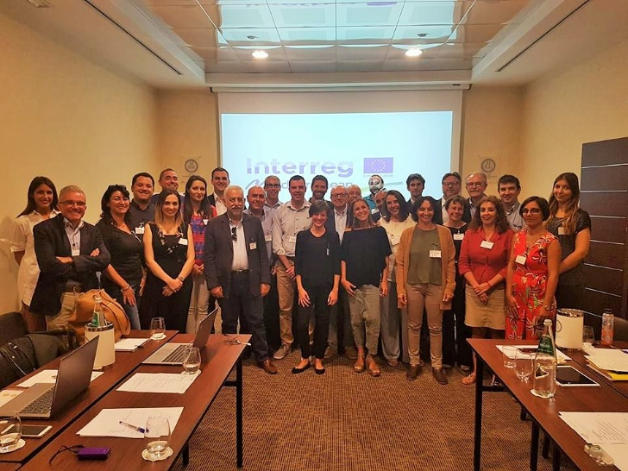 | 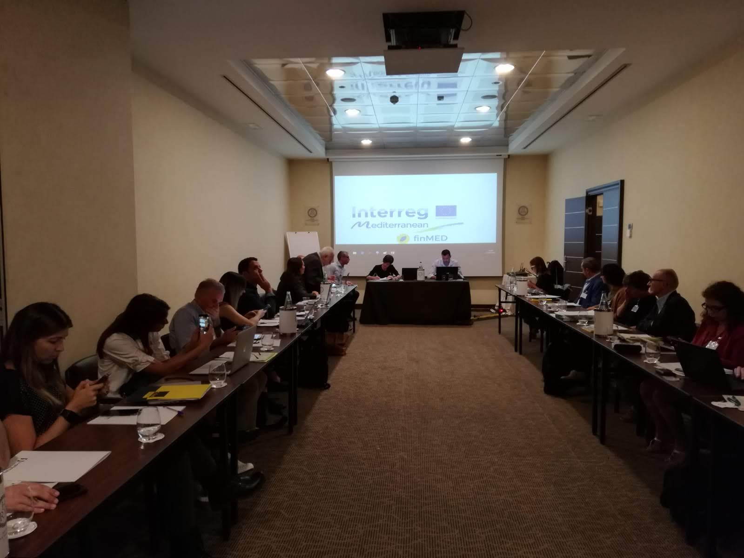
finMED partners participating in the 2nd Project Meeting in Cagliari, Italy.

O projektu finMED

V času, ko zeleni prehod ni več izbira, temveč je nujna za gospodarsko in socialno prihodnost blaginje ljudi po vsej Evropi, je 15 javnih in zasebnih zainteresiranih institucij iz 9 različnih sredozemskih držav zbralo v ambicioznem štiriletnem projektu z naslovom "FinMED - Povečanje financiranja inovacij za sektorje zelene rasti z inovativnimi grozdi oziroma povezavami na področju MED", ki ga financira program Interreg MED. Vključuje prizadevanja, prakse in ukrepe med različnimi vrstami akterjev, uveljavlja idejo, da je zelena rast koristna strategija za prihodnost državljanov, zasebnega sektorja, vlagateljev in financerjev ter jo je treba vzdrževati z ustreznimi finančnimi praksami. Povečanje financiranja inovacij v sektorjih zelene rasti z boljšim izvajanjem politik in strategij ter uvedbo inovativnih grozdov, pristopov in storitev za podporo podjetjem so navedeni kot glavni cilji tega dolgoročnega strateškega projekta.
Projekt traja 48 mesecev (od februarja 2018 – januarja 2022) , njegov skupni proračun pa znaša 4,3 M EUR.

Further information  Elisa Peinetti, Edoardo Braccio  finMED Project Coordinators  REGIONE PIEMONTE  finmed@regione.piemonte.it |  | Project Partners  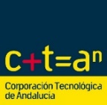  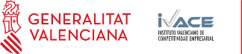  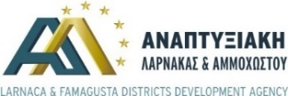  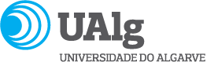  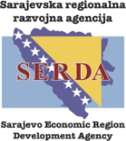  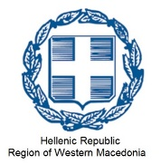
The project finMED is accessible under the following link:
https://finmed.interreg-med.eu
@finMEDProject
Finmed Project
finMED Project

